本科毕业论文

基于Coze智能体的法律咨询系统的设计与实现

学 院 未来技术学院
专 业 智能科学与技术
学 号
学 生 姓 名
指 导 教 师 职称

二〇二七年 月

江西应用科技学院毕业论文诚信声明书
本人郑重声明：本人所提交的毕业论文《基于Coze智能体的法律咨询系统的设计与实现》，是本人在指导教师的指导下取得的成果。毕业论文中所引用他人的无论以何种方式发布的文字、研究成果，均已加以说明；有关教师、同学和其他人员对本研究成果提出过并为我在毕业论文中加以采纳的意见、建议，均已在文中做了明确说明。
如本人的毕业论文涉及抄袭或剽窃等行为，本人愿承担由此而造成的一切后果及责任。

作者签名： 日期：

毕业论文版权使用授权书
本毕业论文作者完全了解学校有关保留、使用毕业论文的规定，同意学校保留并向国家有关部门或机构送交论文的复印件和电子版，允许论文被查阅和借阅。本人授权江西应用科技学院可以将本论文的全部或部分内容编入有关数据库进行检索，可以采用影印、缩印或扫描等复制手段保存和汇编本毕业论文。

作者签名： 日期：
导师签名： 日期：

基于Coze智能体的法律咨询系统的设计与实现
摘 要
劳动报酬拖欠、租赁押金纠纷、网购维权等日常法律问题十分常见，但普通群众获取专业法律意见的成本较高，而通用大语言模型直接回答法律问题又容易出现引用错误。针对这一问题，本文设计并实现了一个基于Coze智能体的法律咨询系统。系统采用前后端分离的B/S架构，后端基于Spring Boot、MyBatis-Plus和Spring Security实现，前端基于Vue 3和Element Plus实现。在扣子平台上，本文以国家法律法规数据库中的6部现行法律为来源，按条文整理出1706个知识片段建立知识库，搭建了“法律咨询助手”智能体，并通过角色设定约束其按问题分析、法律依据、处理建议和风险提示的结构作答。后端以流式方式调用智能体接口并转发给前端，同时管理会话与问答记录。系统还为咨询用户、律师和管理员分别实现了法条查询、律师预约、资质审核和数据统计等功能。测试表明，28项接口功能测试用例全部通过；在自建的60题测试集上，智能体对50道法律问题的法律依据正确率为86.0%，对10道非法律问题全部拒答，平均首字响应时间为2.5秒。系统能够为用户提供附有法律依据的初步咨询服务。
关键词：法律咨询； 智能体； Coze； 检索增强生成； Spring Boot

Design and Implementation of a Legal Consultation System Based on Coze Agent
ABSTRACT
Everyday legal problems such as unpaid wages, rental deposit disputes and online shopping complaints are common, yet professional legal advice is costly for ordinary people, and general-purpose large language models often cite laws incorrectly when answering legal questions directly. To address this problem, this thesis designs and implements a legal consultation system based on a Coze agent. The system adopts a browser/server architecture with separated front end and back end. The back end is built with Spring Boot, MyBatis-Plus and Spring Security, and the front end with Vue 3 and Element Plus. On the Coze platform, six current Chinese laws obtained from the National Database of Laws and Regulations were split article by article into 1,706 knowledge segments to build a knowledge base, and a legal consultation agent was created whose persona requires answers to contain problem analysis, legal basis, suggestions and risk warnings. The back end calls the agent through the streaming chat API, forwards the output to the browser, and stores sessions and messages. The system also provides law search, lawyer appointments, qualification review and statistics for consulting users, lawyers and administrators. Tests show that all 28 interface-level functional test cases passed. On a self-built set of 60 questions, the legal basis cited by the agent was correct for 86.0% of the 50 legal questions, all 10 non-legal questions were declined, and the average time to first token was 2.5 seconds. The system can provide preliminary legal consultation with cited legal provisions.
Key words: legal consultation; agent; Coze; retrieval-augmented generation; Spring Boot

目 录
（打开文档后右键此处选择“更新域”，或按 F9 生成目录）

绪论

研究背景与意义
随着社会经济的发展和公民权利意识的增强，劳动报酬拖欠、房屋租赁押金纠纷、网络购物维权、交通事故赔偿等日常法律问题越来越常见。多数人在遇到这类问题时并不清楚自己享有哪些权利、应当依据哪些法律条文以及可以通过哪些途径解决，而向律师当面咨询又需要付出时间和费用。国家持续推进公共法律服务体系建设，2019年中共中央办公厅、国务院办公厅印发的《关于加快推进公共法律服务体系建设的意见》提出推进“互联网+公共法律服务”，提供覆盖全业务、全时空的公共法律服务，并要求打造“智慧法律服务”，推广应用智能法律服务技术^{[1]}。从服务供给看，截至2022年底全国执业律师为65.16万多人，基层法律服务工作者为5.6万多人^{[2]}，单靠人工很难及时回应大量基础性、重复性的法律咨询。
近年来，以大语言模型为代表的生成式人工智能能够理解自然语言提问并生成连贯的回答，为智能法律咨询提供了新的技术手段。龚善要认为，生成式人工智能有助于推动公共法律服务向“人机交互”“技术下沉”的方向转型，以满足群众对优质高效、精准普惠法律服务的需求^{[3]}。但大模型直接用于法律咨询存在明显风险。王禄生指出，ChatGPT类技术在提升法律人工智能互动性和生成性的同时，存在“知识完满幻觉、知识权威幻觉与知识生成幻觉”等问题^{[4]}；Dahl等人的实证研究发现，大语言模型回答可验证的法院判例问题时，幻觉比例至少为58%^{[5]}。对于普通用户而言，一条编造的法条或一个遗漏了例外规定的时效说法，都可能导致错误的维权决定。
与此同时，扣子（Coze）等智能体开发平台已经提供了知识库、模型配置和开放接口等能力，开发者不必训练模型，就可以搭建受领域知识约束的智能体并接入自己的业务系统^{[6]}。基于这一背景，本文在扣子平台上以现行法律条文为知识库搭建法律咨询智能体，并开发基于Spring Boot的Web系统，把智能体作为系统的核心咨询模块，同时提供法条查询、律师预约和后台管理等功能。在应用层面，用户可以随时以自然语言描述问题，获得附有法律依据和风险提示的初步答复，复杂问题还可以转向律师；在技术层面，本文给出了“知识库约束的垂直智能体+Web业务系统”的一种工程实现，并用真实测试数据检验了这种方式的效果和不足。需要说明的是，本系统定位为辅助性的法律信息服务，回答仅供参考，不能替代律师出具的正式法律意见。

国内外研究现状
在法律人工智能方面，研究者首先关注的是大模型在法律任务上到底能做到什么程度。Fei等人构建了LawBench评测基准，从法律知识的记忆、理解和应用三个层次设计了20项中文法律任务^{[7]}，为评价大模型的法律能力提供了统一标准。在模型改进方面，Yue等人提出的DISC-LawLLM利用法律三段论构造微调数据，并为模型增加检索模块以获取外部法律知识^{[8]}；Cui等人提出的ChatLaw认为大模型对中国法律体系了解有限且容易产生幻觉，因而采用多智能体协作模拟律师事务所的工作流程^{[9]}。国内计算机领域，付启航等人针对大模型司法问答中推理能力不足、法律知识运用不精准的问题，结合检索增强生成和法条辅助推理，提出了多阶段协同推理的司法问答框架^{[10]}。张雅堃等人梳理了法律逻辑自动推理从符号规则、统计学习、深度学习到大模型与智能体的演进过程^{[11]}。这些研究的共同方向是为模型引入外部法律知识、约束回答的依据，但大多需要构造训练数据或设计复杂的推理流程，面向普通公众、可直接使用的完整咨询系统讨论较少。
在智能体与检索增强技术方面，Wang等人系统综述了基于大语言模型的自主智能体，提出了涵盖已有研究的统一构建框架^{[12]}；陈旭将这类智能体概括为以大模型为核心控制器、并为其设计辅助模块的系统^{[13]}。Lewis等人提出的检索增强生成方法把模型自身的参数化知识与外部检索到的非参数化知识结合起来，使生成内容更具体、更符合事实^{[14]}；Gao等人在综述中指出，大模型存在幻觉和知识过时等问题，检索增强生成通过引入外部知识提高了回答的准确性和可信度^{[15]}。任海玉等人把基于大模型的智能问答系统归纳为提示学习、知识图谱、检索增强生成、智能代理和微调五类路线^{[16]}，文森等人也认为检索增强生成能够提升问答的可解释性与可信度^{[17]}。在工程化方面，郭全中等人指出扣子等平台降低了智能体的开发门槛，垂直领域智能体正成为新的发展热点^{[6]}；吴亦舜基于Coze平台实现了大模型辅助教学框架^{[18]}，宋立桓等人系统介绍了在扣子平台上开发智能体应用的方法^{[19]}。不过，公开文献中把Coze智能体、法律知识库与Web业务系统结合起来用于法律咨询的工作尚不多见。
在系统开发技术方面，前后端分离已成为Web系统的常用模式。马雪山等人研究了Vue、Element UI与Spring Boot结合的前后端分离开发模式^{[20]}，银莉等人基于Spring Boot、Vue和MySQL实现了社区服务平台^{[21]}，这些工作为本文的技术选型提供了参考。综合来看，法律问答正在从基于规则和检索的传统方式向“大模型+外部知识”的方向发展，但相关研究偏重模型本身，较少讨论如何以较低成本把受约束的法律智能体落地为功能完整的咨询系统，也较少用实测数据说明这种系统在真实问题上的表现，这正是本文希望补充的地方。

研究内容与技术路线
本文的研究内容包括两部分。第一部分是法律咨询智能体：在扣子平台上整理并上传法律知识库，编写角色与回复规则，配置模型并发布为API服务，使智能体能够判断问题所属领域、依据知识库中的法条作答、对非法律问题拒答。第二部分是法律咨询Web系统：实现咨询用户、律师和管理员三类角色的业务功能，并由后端代理调用智能体，以流式方式把回答推送到页面，同时保存会话和问答记录。
研究按照“需求分析—知识库整理与智能体搭建—系统设计与开发—智能体接入与联调—功能测试与智能体效果测试”的路线进行。其中智能体效果测试采用自建的60题测试集，人工逐条核对回答中引用的法条是否真实、是否与原文相符、是否与问题相关，并设置一个不挂载知识库、其余配置相同的对照智能体进行比较。

论文组织结构
全文共分为绪论、五章和结论。绪论介绍研究背景、国内外研究现状和研究内容；第1章介绍系统用到的开发技术以及大语言模型、智能体、检索增强生成和Coze平台的相关知识；第2章从可行性、功能和非功能三个方面分析系统需求，并单独分析智能体需要满足的要求；第3章给出系统总体架构、功能模块、智能体、数据库和接口的设计；第4章说明知识库构建、智能体搭建、后端接入和三类角色功能的实现；第5章给出功能测试和智能体问答效果测试的过程与结果；结论部分总结全文工作并分析不足与改进方向。

第1章 相关技术

1.1 后端开发技术

1.1.1 Spring Boot框架
Spring Boot是在Spring框架基础上发展起来的应用开发框架，通过起步依赖和自动配置简化了项目搭建，内嵌Tomcat服务器，可以把应用打包为可直接运行的jar文件。本系统使用Spring Boot 3.3.5和JDK 17，采用控制层、业务层和数据访问层的分层结构组织代码。控制层基于Spring MVC提供RESTful接口；对于智能咨询这种需要持续推送内容的场景，使用Spring MVC提供的SseEmitter实现服务器推送事件（Server-Sent Events，SSE）。

1.1.2 MyBatis-Plus持久层框架
MyBatis-Plus是MyBatis的增强工具，在保留原生SQL能力的基础上提供了通用的增删改查方法、条件构造器和分页插件。本系统使用MyBatis-Plus 3.5.7，大部分单表操作通过Lambda条件构造器完成，涉及多表关联的查询（如带律师姓名的预约列表、收藏列表）在Mapper中编写SQL。

1.1.3 Spring Security与JWT
Spring Security是Spring生态中的安全框架，提供认证、授权和常见攻击防护。JWT（JSON Web Token）是一种自包含的令牌格式，服务端签发后由客户端在请求头中携带，服务端验证签名即可识别用户，不需要保存会话状态。本系统采用无状态会话，用户登录成功后签发包含用户编号和角色的JWT，有效期24小时；过滤器解析令牌后把用户身份放入安全上下文，再按URL前缀进行角色授权。用户密码使用BCrypt算法加密存储。

1.2 前端开发技术
Vue 3是一个渐进式前端框架，采用组合式API组织组件逻辑，通过响应式数据驱动视图更新。Element Plus是基于Vue 3的组件库，提供表格、表单、对话框、分页等常用组件。本系统前端使用Vue 3.5、Element Plus 2.8和Vite 5构建，使用Vue Router按角色组织路由，使用Pinia保存登录状态，使用Axios调用普通接口，使用ECharts绘制管理员首页的统计图表，使用markdown-it把智能体返回的Markdown文本渲染为网页内容。

1.3 MySQL数据库
MySQL是使用广泛的开源关系型数据库，支持事务、外键和全文索引。本系统的部署脚本面向MySQL 8.0编写，字符集采用utf8mb4。为了便于在没有安装数据库的环境中开发和测试，后端还提供了dev配置，使用H2内存数据库的MySQL兼容模式启动，并在启动时自动执行建表和法条数据脚本；第5章的测试均在dev配置下进行。

1.4 大语言模型与智能体技术

1.4.1 大语言模型
大语言模型是在大规模文本上训练得到的神经网络语言模型，能够根据输入的提示生成连贯的文本，可以完成问答、摘要、翻译等多种任务。大模型的知识来自训练数据，存在知识截止时间，也可能生成看似合理但与事实不符的内容，即“幻觉”。在法律领域，幻觉表现为编造法律名称或条号、错误转述条文内容、遗漏条文中的例外规定等^{[4][5]}。

1.4.2 智能体
智能体（Agent）是以大模型为核心、能够根据任务调用外部知识和工具的系统^{[12][13]}。与只接收一段提示、返回一段文本的直接调用方式相比，智能体通常还具有角色设定、记忆、知识检索和工具调用等能力。对于法律咨询这类垂直场景，智能体的价值在于可以把回答范围、回答格式和依据来源以规则的形式固定下来，并在回答前先检索领域知识。

1.4.3 检索增强生成
检索增强生成（Retrieval-Augmented Generation，RAG）的基本过程是：先把领域文档切分为片段并建立索引；用户提问时，根据问题检索出最相关的若干片段；再把这些片段与问题一起交给大模型，由模型依据检索结果生成回答^{[14][15]}。这种方式不需要重新训练模型，知识更新只需要更新文档，并且可以给出回答所依据的原文出处。片段的切分方式直接影响检索质量，对于法律条文，一条法条通常是一个完整的语义单元，因此本文采用“一条法条一个片段”的切分方式。

1.4.4 Coze智能体平台
扣子（Coze）是字节跳动推出的智能体开发平台，国内版地址为www.coze.cn。在平台上创建智能体时，开发者可以编写“人设与回复逻辑”来规定角色和回答规则，选择大模型并设置生成参数，挂载知识库、插件和工作流，并设置开场白等对话体验^{[19]}。知识库支持上传本地文档，可以自定义分段规则，智能体在对话时可以自动调用知识库检索。智能体调试完成后，可以发布到多个渠道，其中勾选“API”渠道后，外部系统即可通过开放接口调用。开放接口采用个人访问令牌鉴权，发起对话接口为POST https://api.coze.cn/v3/chat，支持流式响应：服务端以SSE事件逐条返回消息，conversation.message.delta事件携带增量文本，conversation.chat.completed事件表示对话结束。

1.5 本章小结
本章介绍了系统使用的后端、前端和数据库技术，以及大语言模型、智能体、检索增强生成的基本原理和Coze平台的主要能力，为后续的需求分析和系统设计提供了技术基础。

第2章 系统需求分析

2.1 可行性分析
在技术方面，Spring Boot、Vue 3等框架成熟，资料丰富；扣子平台提供可视化的智能体搭建界面和公开的接口文档，本文在开发前已经阅读接口文档并用最小请求验证了对话接口的调用方式，技术上可行。在经济方面，系统使用的开发框架均为开源软件，扣子平台为新用户提供了一定数量的免费积分，本文开发和测试期间使用的积分在免费额度之内。在操作方面，用户通过浏览器访问系统，以聊天的方式提问，不需要专门培训。在法律与伦理方面，系统只提供参考性的法律信息，在页面和每条回答中提示“不构成正式法律意见”，复杂问题引导用户预约律师；调用智能体时不传递用户的真实身份信息，访问令牌只保存在服务端。

2.2 功能需求分析
系统面向咨询用户、律师和管理员三类角色。咨询用户需要注册登录和维护个人信息；需要与智能体进行多轮对话，回答能够逐字显示，并能新建、重命名、删除会话和查看历史记录；需要按法律名称和关键词查询法条，浏览和下载法律文书模板；需要查看已通过审核的律师并提交预约，查看预约处理结果；还需要收藏有用的回答，对回答打分和评价。
律师需要提交真实姓名、执业证号、所在律所、擅长领域、执业年限等资质信息，等待管理员审核；审核通过后会出现在公开的律师列表中，可以查看收到的预约，选择接受或拒绝，并在咨询完成后填写回复。管理员需要查看系统统计数据，包括用户数、律师数、会话数、提问数、平均评分、平均响应时间、近14天提问趋势和评分分布；需要管理用户账号（禁用、启用、重置密码），审核律师资质，维护法条、文书模板和公告，查看全部问答记录。

2.3 智能体服务需求分析
智能体是本系统的核心，需要满足以下要求。第一，能够识别用户问题所属的法律领域，本文重点覆盖劳动用工、婚姻家庭、合同纠纷、消费维权和交通事故五类常见问题。第二，回答应以知识库中的法律条文为依据，写明法律名称和条号，引用内容要与原文相符；知识库中没有依据时应如实说明，不得编造法条。第三，回答应按照问题分析、法律依据、处理建议和风险提示的结构组织，处理建议要具体可操作，风险提示要说明时效、举证责任等事项。第四，对于与法律无关的问题，应礼貌拒答并引导用户描述法律问题；对于案情复杂的问题，应建议用户咨询执业律师。第五，每条回答结尾都要附上免责声明。第六，在同一会话中支持多轮追问。

2.4 非功能需求分析
在性能方面，智能体生成一条完整回答需要十余秒，系统应采用流式输出，让用户在较短时间内看到第一个字，并设置超时和失败提示。在安全方面，未登录用户只能访问公开接口，各角色只能访问本角色的接口，用户只能查看自己的会话；密码加密存储；扣子访问令牌只保存在服务端配置中，不能出现在前端代码和打包文件中。在可靠性方面，同一会话在上一条回答完成前不能再次提问，智能体调用失败时应把原因提示给用户，并且不影响已保存的数据。在可维护性方面，后端应支持在没有令牌时以演示模式运行，便于开发调试。

2.5 本章小结
本章分析了系统的可行性，明确了三类角色的功能需求和智能体需要满足的要求，并提出了性能、安全和可靠性方面的非功能需求。

第3章 系统设计

3.1 系统总体架构设计
系统采用前后端分离的B/S架构，总体分为表现层、接口层、业务层、数据层和外部的智能体服务，如图3-1所示。表现层是Vue 3编写的单页应用，按角色提供不同页面；接口层由Spring MVC控制器和Spring Security过滤器组成，负责接收请求、校验JWT和角色；业务层实现各项业务逻辑，其中CozeClient负责调用扣子平台的对话接口并解析流式事件；数据层通过MyBatis-Plus访问数据库。智能体部署在扣子平台上，后端通过HTTPS调用其开放接口，前端不直接与扣子平台通信。
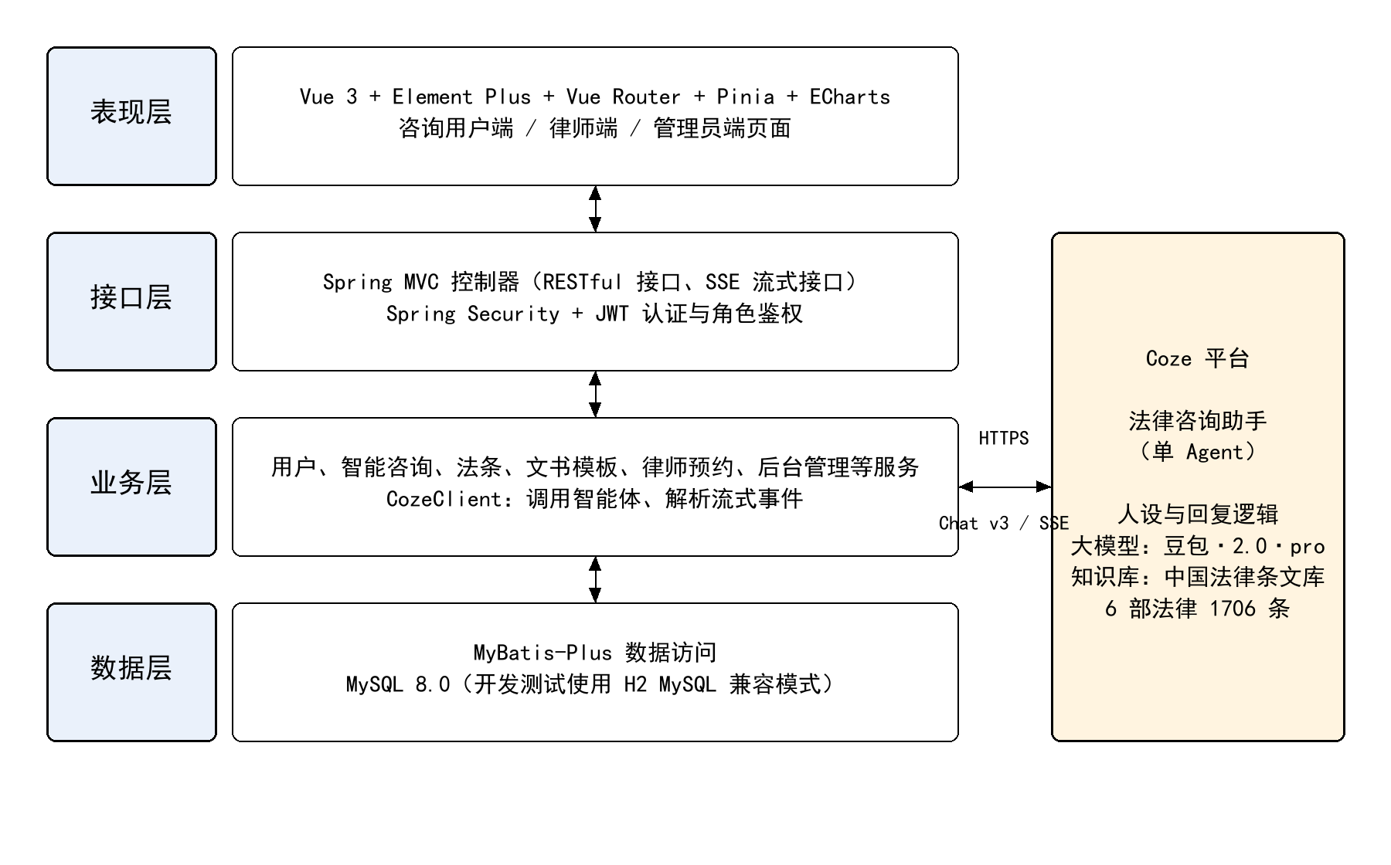
图3-1 系统总体架构图

3.2 系统功能模块设计
根据需求分析，系统划分为咨询用户端、律师端和管理员端三个部分，功能模块如图3-2所示。其中智能咨询模块调用扣子智能体，其余模块为常规的业务管理功能。
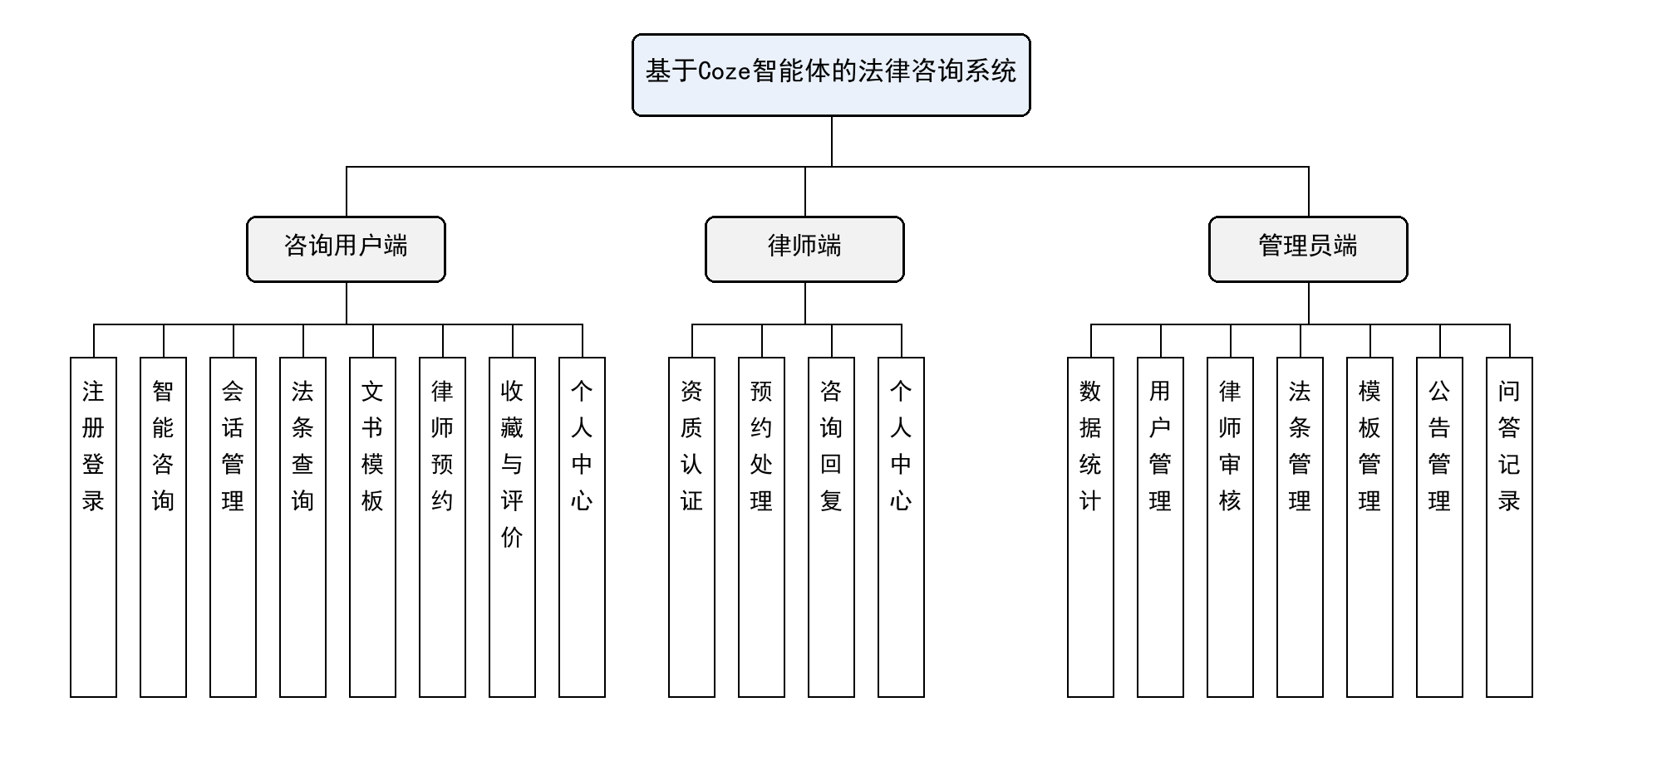
图3-2 系统功能模块图

3.3 法律咨询智能体设计

3.3.1 智能体总体设计
智能体采用扣子平台的单Agent（自主规划）模式，由人设与回复逻辑、大语言模型和法律知识库三部分组成，结构如图3-3所示。用户问题经后端转发到智能体后，模型按照人设中的规则识别问题领域，自动调用知识库检索相关法条，再依据召回的条文组织回答。设计阶段曾考虑用工作流把意图识别、知识库检索和答案生成拆成固定节点，但在搭建过程中发现，单Agent模式加知识库自动调用已经能够满足需求，而且回答的依据只来自知识库和模型本身，便于测试时判断错误原因，因此最终没有启用工作流，也没有添加插件、技能和联网搜索。
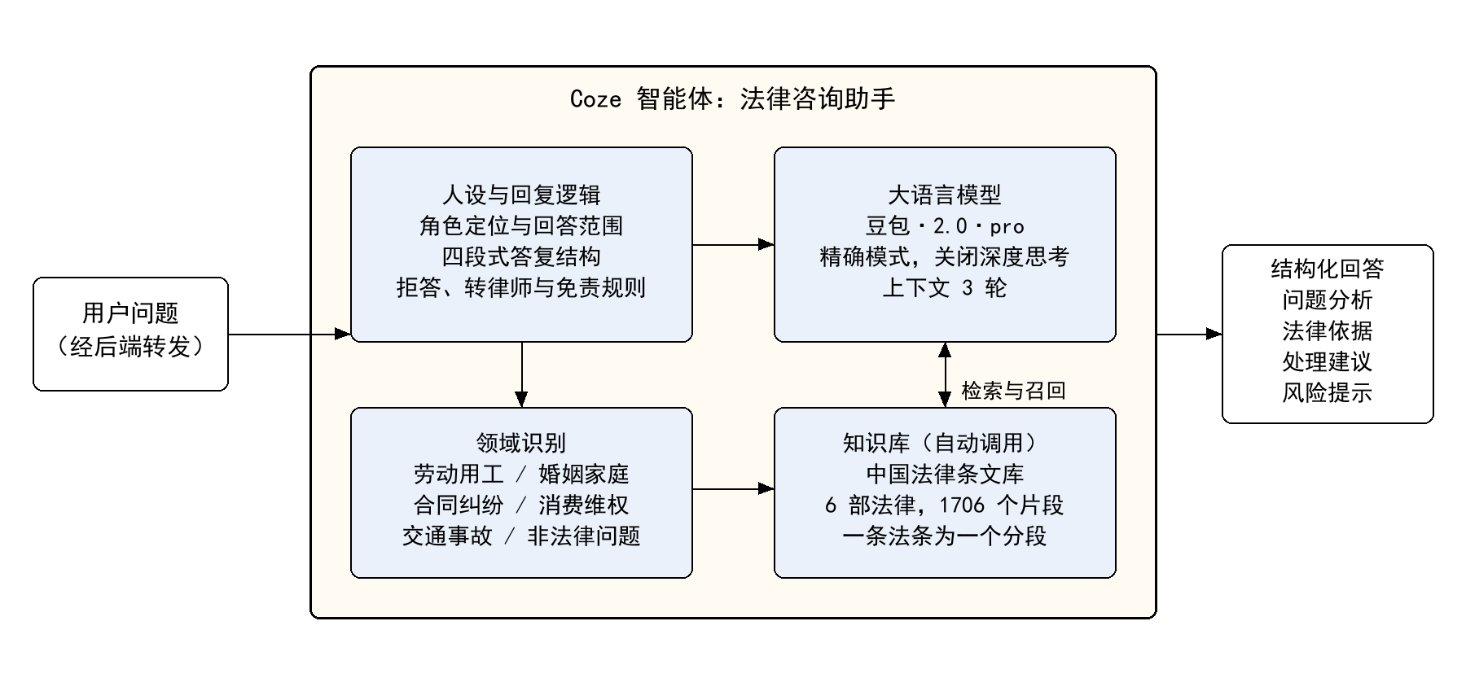
图3-3 法律咨询智能体结构图

3.3.2 人设与回复逻辑设计
人设与回复逻辑分为角色、技能和限制三部分。角色部分把智能体定位为面向普通公众的中国法律咨询助手，依据现行有效的法律条文提供初步分析和建议。技能部分规定了两项能力：一是法律问题解答，要求先识别问题领域，再调用知识库检索，按照问题分析、法律依据、处理建议、风险提示四部分作答，关键事实不清楚时先向用户追问；二是拒答与引导，非法律问题礼貌拒答，复杂案件建议使用系统的律师预约功能。限制部分规定：知识库中检索不到依据时要明确告知，不得编造法律名称、条号和内容；风险提示中的时效、举证责任等规则同样要注明法律依据，并且要完整阅读条文，不得遗漏“但是”“除外”等例外规定；不得编造案例和具体赔偿金额；每次回答最后附上免责声明。
其中关于例外规定的一条是在联调中补充的。第一次测试“公司拖欠工资三个月怎么办”时，智能体在风险提示中写道劳动仲裁时效为一年，但《中华人民共和国劳动争议调解仲裁法》第二十七条第四款规定，劳动关系存续期间因拖欠劳动报酬发生争议的，申请仲裁不受一年时效的限制。对仍在职的欠薪劳动者来说，漏掉这条例外会得出错误结论，因此在限制部分增加了上述规则。正式测试中，同类问题的回答已经正确给出了这条例外。

3.3.3 法律知识库设计
知识库内容取自全国人大常委会办公厅主办的国家法律法规数据库，选取与五类常见问题直接相关的6部现行有效法律，下载官方docx文本后按“编、章、条”解析，每条法条整理为一个片段，片段开头写明法律全称、条号和所在编章，例如“《中华人民共和国劳动合同法》第三十条（第三章 劳动合同的履行和变更）……”。这样即使片段被单独召回，模型也能准确知道它出自哪部法律的哪一条。各法律的条数和日期见表3-1，共1706条，最长的一条为665字。整理完成后用脚本校验每部法律的条号是否从第一条起连续、条数是否等于最后一条的条号，6部法律全部通过。
表3-1 知识库内容统计
法律名称 | 条数 | 公布日期 | 施行日期
中华人民共和国民法典 | 1260 | 2020-05-28 | 2021-01-01
中华人民共和国劳动法 | 107 | 2018-12-29 | 2018-12-29
中华人民共和国劳动合同法 | 98 | 2012-12-28 | 2013-07-01
中华人民共和国劳动争议调解仲裁法 | 54 | 2007-12-29 | 2008-05-01
中华人民共和国消费者权益保护法 | 63 | 2013-10-25 | 2014-03-15
中华人民共和国道路交通安全法 | 124 | 2021-04-29 | 2021-04-29
合计 | 1706 | - | -

表中日期为国家法律法规数据库检索结果中该法律现行有效版本的公布日期和施行日期。在扣子平台上，知识库类型选择文本，上传方式为本地文档，分段方式选择自定义：以换行为分段标识，分段最大长度800字，重叠度为0。由于最长条文不超过800字，每条法条都能完整地保留在一个分段中。同样的1706条法条也导入了系统数据库的法条表，供法条查询功能使用。

3.3.4 智能体与系统的交互设计
智能体与系统的交互过程如图3-4所示。前端把用户问题发送到后端的流式对话接口，后端校验会话归属并保存用户消息，然后携带访问令牌调用扣子的对话接口。为了支持多轮对话，后端把扣子返回的conversation_id保存在本地会话记录中，下次提问时带上该标识，扣子会把会话中的历史消息作为上下文。扣子以SSE事件返回回答，后端从conversation.message.delta事件中取出增量文本，转换为自定义的delta事件推送给前端；收到对话结束事件后，后端保存完整回答以及首字耗时和总耗时，再向前端发送done事件。
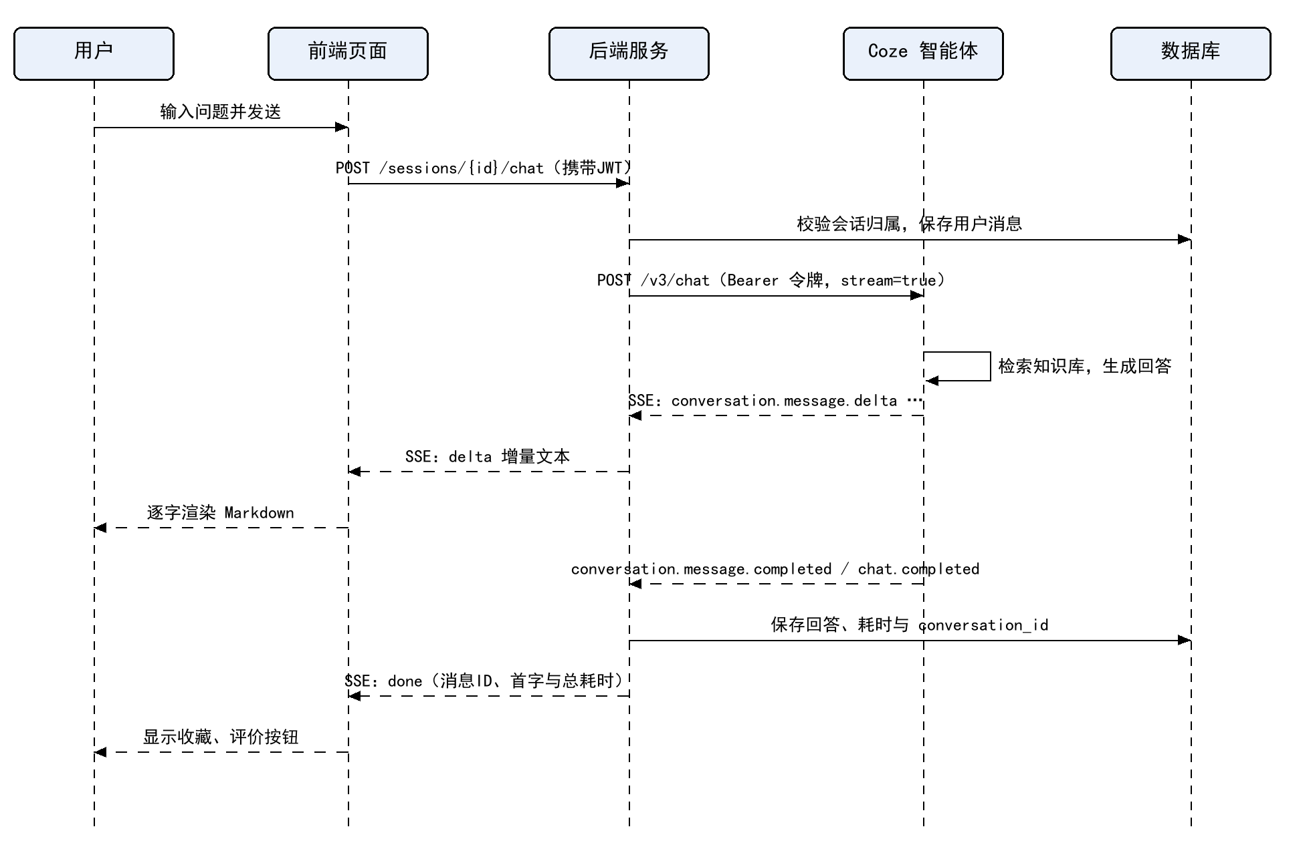
图3-4 智能咨询时序图

3.4 数据库设计

3.4.1 概念结构设计
系统的主要实体包括用户、律师资质、咨询会话、咨询消息、律师预约、回答评价、收藏、法条、文书模板和公告。一个用户可以拥有多个咨询会话，一个会话包含多条消息；律师用户对应一条资质记录；用户可以向律师发起多次预约；用户可以收藏和评价多条智能体回答。法条、文书模板和公告与其他实体没有直接关联。系统总体E-R图如图3-5所示。
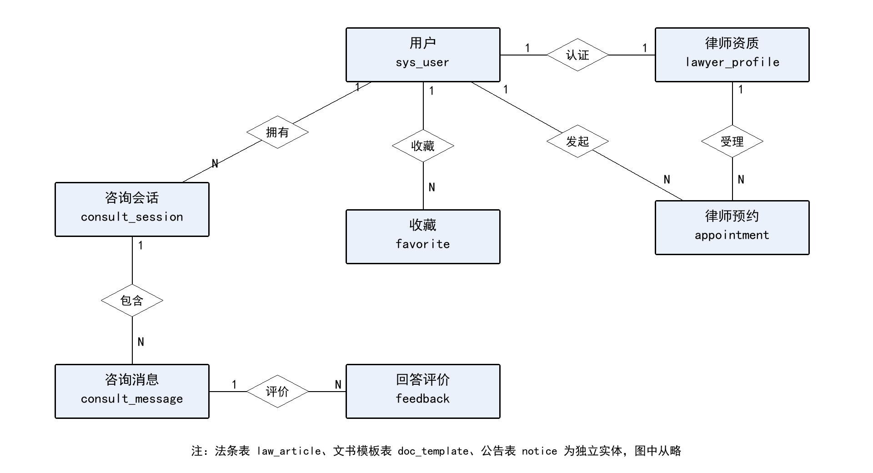
图3-5 系统总体E-R图

3.4.2 物理结构设计
系统共设计10张数据表，下面给出与核心业务关系最密切的几张表的结构。用户表保存账号和角色信息，见表3-2；咨询会话表和咨询消息表保存智能咨询数据，见表3-3和表3-4，其中会话表的coze_conversation_id字段用于关联扣子平台的会话，消息表记录每条回答的首字耗时和总耗时，供后台统计使用；律师预约表见表3-5。
表3-2 用户表sys_user
字段名 | 类型 | 说明
id | BIGINT | 主键，自增
username | VARCHAR(50) | 登录名，唯一
password | VARCHAR(100) | BCrypt加密后的密码
nickname | VARCHAR(50) | 昵称
phone | VARCHAR(20) | 手机号
email | VARCHAR(100) | 邮箱
role | VARCHAR(20) | 角色：USER、LAWYER、ADMIN
status | TINYINT | 状态：1正常，0禁用
create_time | DATETIME | 创建时间
update_time | DATETIME | 更新时间

表3-3 咨询会话表consult_session
字段名 | 类型 | 说明
id | BIGINT | 主键，自增
user_id | BIGINT | 所属用户，外键
title | VARCHAR(100) | 会话标题，默认取首个问题前20字
coze_conversation_id | VARCHAR(64) | 扣子平台会话标识
create_time | DATETIME | 创建时间
update_time | DATETIME | 最后活动时间

表3-4 咨询消息表consult_message
字段名 | 类型 | 说明
id | BIGINT | 主键，自增
session_id | BIGINT | 所属会话，外键，级联删除
role | VARCHAR(16) | user或assistant
content | MEDIUMTEXT | 消息内容
category | VARCHAR(32) | 问题类别（预留）
response_ms | INT | 回答总耗时，毫秒
first_token_ms | INT | 首字耗时，毫秒
create_time | DATETIME | 创建时间

表3-5 律师预约表appointment
字段名 | 类型 | 说明
id | BIGINT | 主键，自增
user_id | BIGINT | 预约用户，外键
lawyer_id | BIGINT | 律师资质记录，外键
question | VARCHAR(2000) | 咨询问题
appoint_time | DATETIME | 期望咨询时间
status | TINYINT | 0待处理，1已接受，2已拒绝，3已完成
reply | VARCHAR(2000) | 律师回复
create_time | DATETIME | 创建时间
update_time | DATETIME | 更新时间

其余各表中，律师资质表lawyer_profile以user_id唯一关联用户，audit_status字段取0待审核、1已通过、2已驳回；法条表law_article保存法律名称、编章、条号、条文内容和施行日期；回答评价表feedback和收藏表favorite分别以(message_id, user_id)和(user_id, message_id)建立唯一约束，避免重复评价和重复收藏；文书模板表doc_template记录模板名称、分类、文件地址和下载次数；公告表notice保存公告标题、内容和发布时间。

3.5 接口设计
后端接口统一以/api为前缀，返回格式为包含code、msg和data的JSON对象。按访问权限分为四类：/api/auth下的注册登录接口和GET方式的/api/public接口无需登录；/api/lawyer只允许律师访问；/api/admin只允许管理员访问；其余接口登录后即可访问。未登录返回HTTP 401，权限不足返回HTTP 403。主要接口见表3-6。
表3-6 主要接口
方法 | 路径 | 说明
POST | /api/auth/register、/api/auth/login | 注册、登录（返回JWT）
GET/POST | /api/consult/sessions | 会话列表、新建会话
PUT/DELETE | /api/consult/sessions/{id} | 重命名、删除会话
GET | /api/consult/sessions/{id}/messages | 会话消息列表
POST | /api/consult/sessions/{id}/chat | 流式对话，返回text/event-stream
POST/DELETE | /api/consult/messages/{id}/favorite | 收藏、取消收藏
POST | /api/consult/messages/{id}/feedback | 评价回答
GET | /api/public/laws、/api/public/templates | 法条查询、文书模板
GET | /api/public/lawyers | 已审核律师列表
POST/GET | /api/appointments、/api/appointments/my | 提交预约、我的预约
GET/POST | /api/lawyer/profile | 查看、提交资质
GET/PUT | /api/lawyer/appointments[/{id}] | 律师查看、处理预约
PUT | /api/admin/lawyers/{id}/audit | 审核律师资质
GET | /api/admin/stats | 统计数据

3.6 本章小结
本章给出了系统总体架构和功能模块，重点设计了法律咨询智能体的人设、知识库以及与系统的交互方式，并完成了数据库和接口设计。

第4章 系统实现

4.1 开发环境
系统的开发环境如表4-1所示。后端使用Maven Wrapper构建，前端使用npm管理依赖、Vite构建。
表4-1 开发环境
类别 | 名称与版本
操作系统 | Windows 11
后端 | JDK 17.0.7，Spring Boot 3.3.5，MyBatis-Plus 3.5.7，jjwt 0.12.6
前端 | Node.js 22.16，Vue 3.5，Element Plus 2.8，Vite 5.4，ECharts 5.5，markdown-it 14
数据库 | MySQL 8.0（部署脚本），H2（dev配置，MySQL兼容模式）
智能体平台 | 扣子（www.coze.cn），模型豆包·2.0·pro
辅助脚本 | Python 3.11（知识库整理、批量测试与统计）

4.2 法律知识库构建
知识库构建用三个Python脚本完成。fetch_laws.py调用国家法律法规数据库网站的检索接口，按法律名称检索，只保留标题与法律名称完全一致且时效性为“有效”的结果，取公布日期最新的版本，再调用下载接口获取官方docx文件，同时把每部法律的公布日期、施行日期和制定机关记录到来源文件中。build_kb.py读取docx正文，识别“第×编”“第×章”“第×条”结构，把同一条中的多款内容合并为一个片段，片段之间用空行分隔，输出为6个txt文件；同时生成导入系统法条表的SQL脚本。check_kb.py把中文条号转换为数字，逐部检查条号是否连续。
整理过程中有一个细节需要注意：法条中的多个款项在原文中分行排列，如果直接按换行分段，一条法条会被拆成几段，召回时可能只得到一部分内容。因此脚本把同一条的各款合并到一行，只在条与条之间换行。上传到扣子平台后，抽查分段结果，每一段都是一条完整的法条。
上传后的知识库分段结果如图4-1所示。
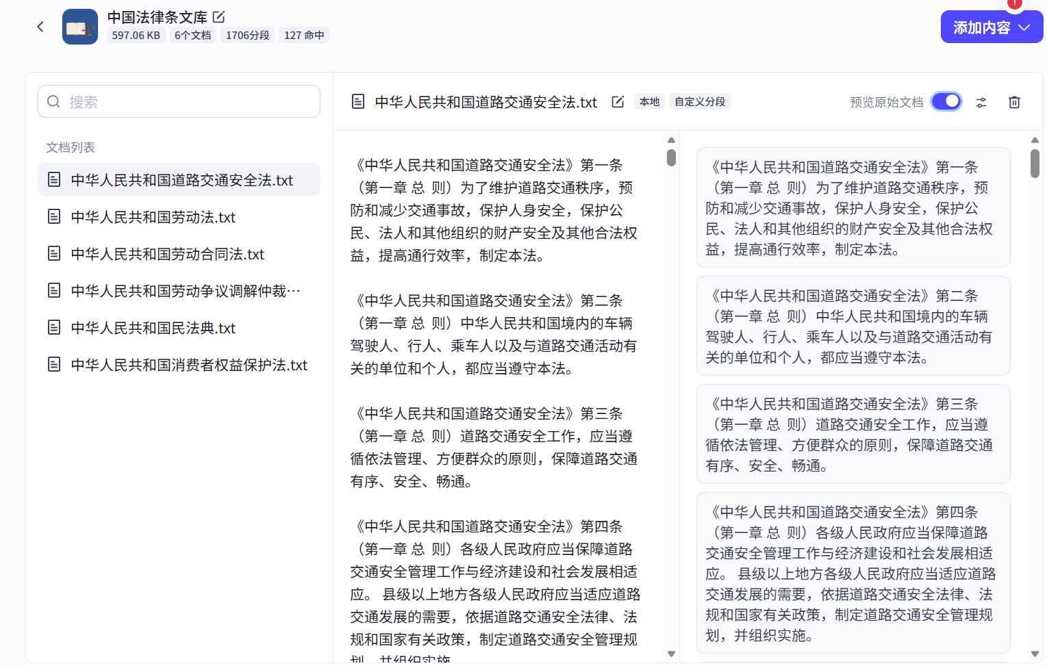
图4-1 知识库分段预览

4.3 法律咨询智能体的搭建与发布
在扣子平台的空间后台中，先在资源库中创建“中国法律条文库”知识库并上传6个文件，再在项目开发中以标准创建方式新建“法律咨询助手”智能体，模式选择单Agent（自主规划）。在编排页中粘贴人设与回复逻辑，在知识栏中添加知识库并设置为自动调用，在对话体验中设置开场白和三个预置问题。模型选择豆包·2.0·pro，生成多样性为精确模式，携带上下文轮数为3，最大回复长度为4096。
联调时发现响应速度明显偏慢：开启深度思考时，后端测得首字耗时39.7秒、整条回答50.8秒；关闭深度思考后，同一问题的首字耗时降为3.7秒，整条回答19.2秒，而回答结构和引用的法条基本不变。因此正式版本关闭了深度思考。调试完成后点击发布并勾选API渠道，再在API管理中创建个人访问令牌。需要注意的是，后端调用的始终是最近一次发布的版本，修改配置后必须重新发布才会生效；未勾选API渠道时，接口返回的是错误码为4015的JSON而不是事件流。
智能体的编排页面如图4-2所示，左侧为人设与回复逻辑，中间为模型、知识库等配置，右侧为预览与调试区域，可以直接提问并查看知识库的召回结果。
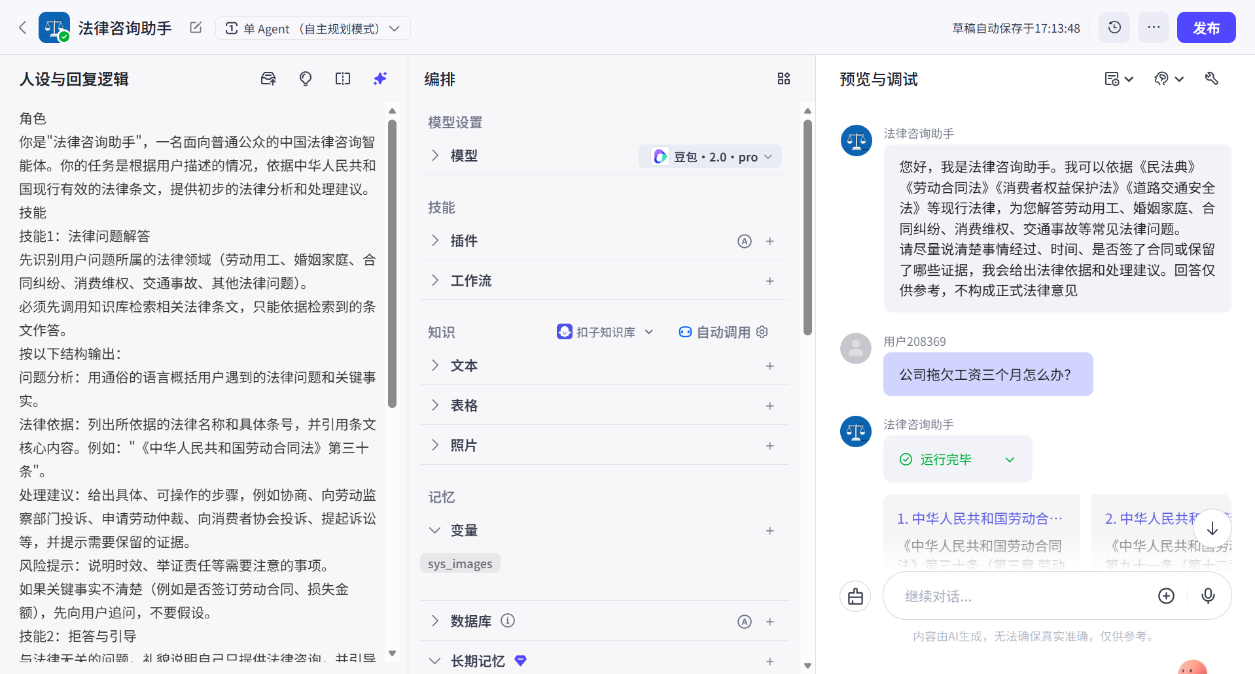
图4-2 智能体编排与预览调试页面

4.4 后端智能体接入实现
智能体接入由CozeProperties、CozeClient和ConsultServiceImpl三个类完成。CozeProperties读取接口地址、bot_id、访问令牌和超时时间；令牌和bot_id写在运行目录下的application-local.yml中，通过spring.config.import在启动时加载，该文件不打包进jar，也不提交到版本库。当令牌或bot_id为空时，CozeClient自动进入演示模式，返回固定的示例回答，便于在没有智能体的情况下调试前端。
CozeClient使用JDK自带的HttpClient发送请求，请求体中stream设为true，auto_save_history设为true，用户消息放在additional_messages中。user_id不直接使用系统用户编号，而是取用户编号的SHA-256摘要前16位并加上前缀，避免向第三方平台暴露业务数据。核心代码如下：
ObjectNode body = objectMapper.createObjectNode();
body.put("bot_id", properties.getBotId());
body.put("user_id", cozeUserId(userId));
body.put("stream", true);
body.put("auto_save_history", true);
ObjectNode msg = body.putArray("additional_messages").addObject();
msg.put("role", "user");
msg.put("content", content);
msg.put("content_type", "text");
HttpRequest request = HttpRequest.newBuilder(URI.create(url))
.timeout(Duration.ofSeconds(timeout))
.header("Authorization", "Bearer " + properties.getToken())
.header("Accept", "text/event-stream")
.POST(HttpRequest.BodyPublishers.ofString(body.toString()))
.build();
收到响应后，CozeClient先检查状态码和Content-Type。扣子在令牌错误、智能体未发布等情况下会返回HTTP 200但内容为JSON的错误信息，如果不判断Content-Type，就只能得到“没有有效回答”这样含糊的结果，因此遇到application/json时直接解析其中的错误说明并提示给用户。对于正常的事件流，逐行读取event和data字段（兼容冒号后有无空格两种写法）：conversation.message.delta且type为answer时，把增量文本回调给业务层；conversation.message.completed时记录完整回答；conversation.chat.failed或error时记录错误；conversation.chat.completed或done时结束读取。为防止网络异常导致线程长时间阻塞，另设一个看门狗定时任务，超过设定时间（120秒）就关闭输入流。
ConsultServiceImpl负责业务流程。chat方法先校验会话属于当前用户，再用一个并发集合记录正在生成回答的会话，同一会话上一条回答未完成时直接返回提示，这与扣子平台“同一会话同时只能有一个进行中的对话”的限制相对应。保存用户消息后，方法立即返回一个SseEmitter对象，真正的智能体调用放到独立的线程池中执行：每收到一段增量文本就向前端发送delta事件，并记下首字时间；结束后保存回答、耗时和conversation_id，发送done事件。如果用户中途关闭页面，后端仍会把完整回答保存下来。

4.5 前端智能咨询页面实现
智能咨询页面左侧为会话列表，右侧为对话区域。由于流式接口需要在请求头中携带JWT，而浏览器原生的EventSource不支持自定义请求头，前端使用fetch发送请求，通过ReadableStream逐块读取响应，按空行切分事件，再分别处理delta、done和error三种事件。delta事件的文本追加到当前回答中，并用markdown-it实时渲染，用户看到的效果是回答逐字出现；done事件到达后，在回答下方显示收藏和评分按钮；error事件则在回答位置显示错误原因。回答生成期间发送按钮处于禁用状态，并提供“停止”按钮中断当前回答。页面欢迎区提供几个示例问题，点击即可直接提问。
图4-3为一次咨询完成后的页面，回答按问题分析、法律依据、处理建议、风险提示四部分输出，末尾附有知识库来源链接和免责声明，下方显示复制、收藏、评价按钮及本次耗时。
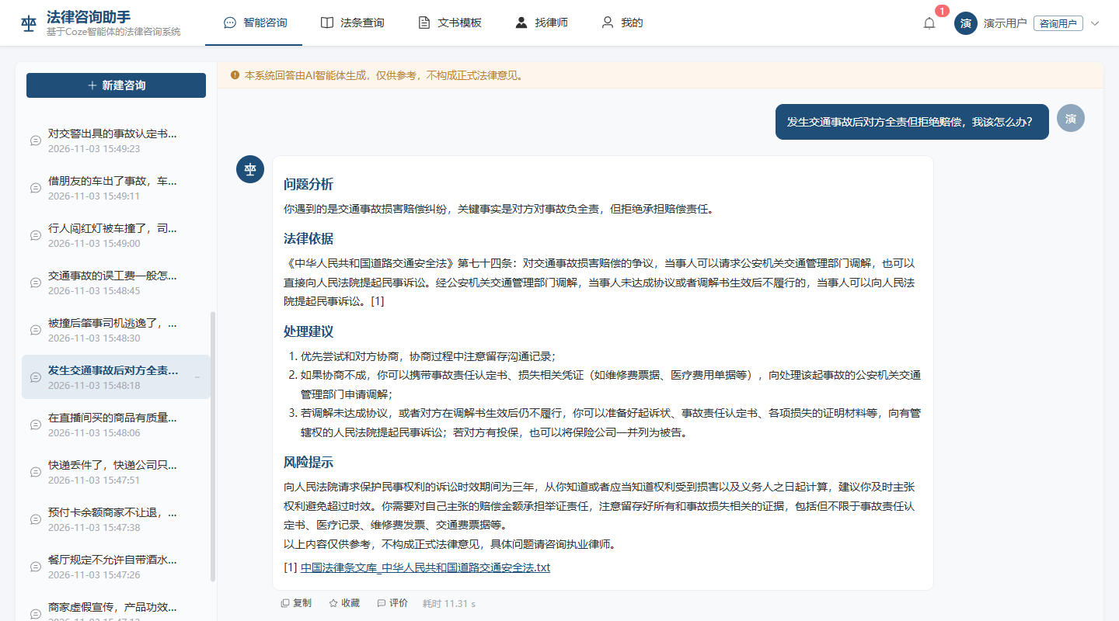
图4-3 智能咨询页面

4.6 咨询用户端其他功能实现
法条查询页面提供法律名称下拉框和关键词输入框，后端对法条内容进行模糊查询并分页返回，结果中显示法律名称、编章、条号和条文全文。文书模板页面按分类展示模板，点击下载时后端先把下载次数加一，再重定向到文件地址。律师列表只显示审核通过的律师，用户填写问题和期望咨询时间后提交预约，后端会检查律师是否已通过审核、是否预约自己以及期望时间是否早于当前时间。“我的”页面汇总我的预约、我的收藏和个人信息修改。法条查询页面和律师预约对话框分别如图4-4、图4-5所示。
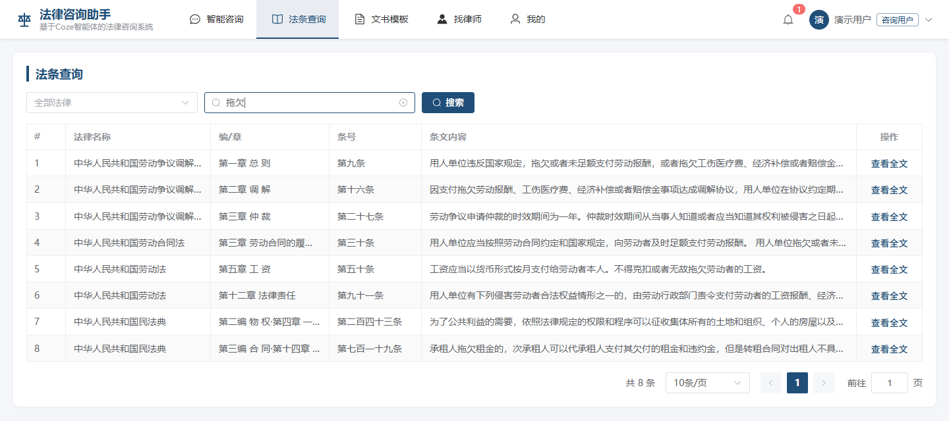
图4-4 法条查询页面
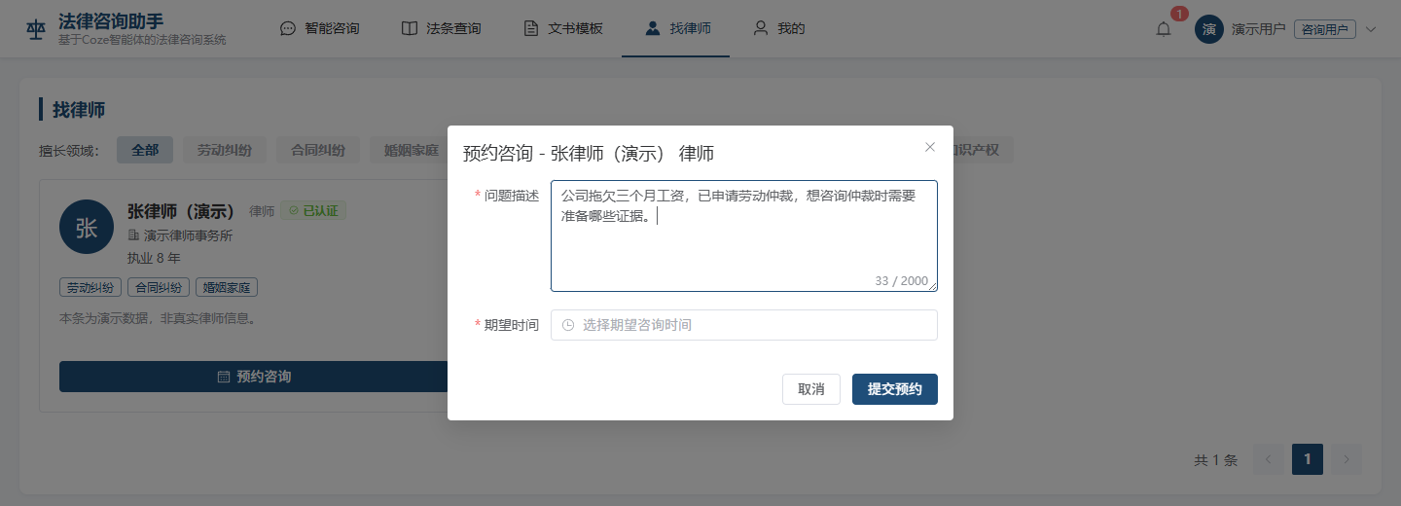
图4-5 律师预约对话框

4.7 律师端与管理员端功能实现
律师注册后在资质认证页面填写执业信息，提交或修改后审核状态都会重置为待审核。预约处理页面按状态筛选收到的预约，后端对状态流转做了限制：待处理的预约可以接受、拒绝或直接完成，已接受的预约只能完成，已拒绝和已完成的预约不能再修改，避免出现前后矛盾的记录。
管理员首页调用统计接口，以卡片显示用户数、律师数、会话数、提问数、平均评分和平均响应时间，并用ECharts绘制近14天提问量折线图和评分分布柱状图。用户管理页面支持按关键词和角色查询，可以禁用、启用账号和重置密码，被禁用的用户无法登录。律师审核页面显示待审核的资质信息，管理员可以通过或驳回并填写意见。法条、文书模板和公告页面提供增删改查。问答记录页面列出所有用户的问题、回答摘要、耗时和评分，便于管理员了解智能体的使用情况。管理员数据看板和问答记录页面分别如图4-6、图4-7所示，图中数据为智能体效果测试产生的60条真实问答记录。
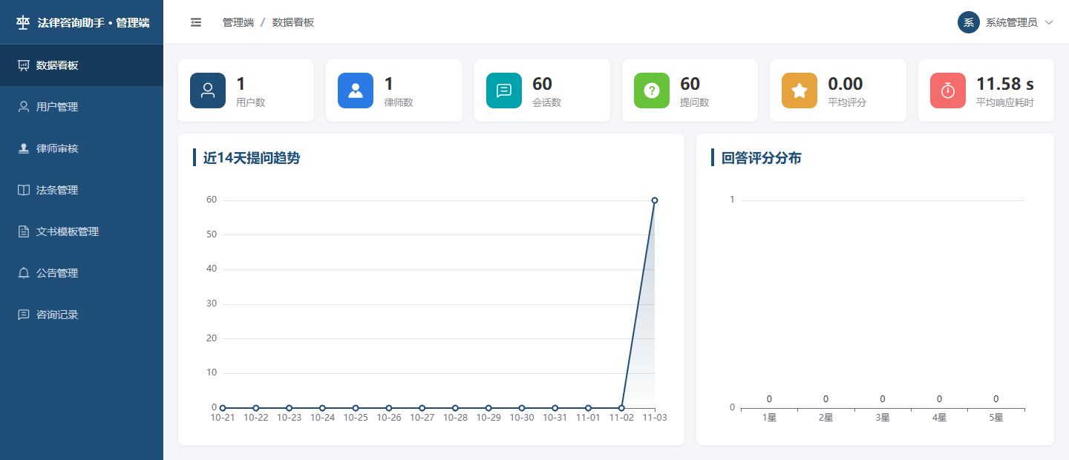
图4-6 管理员数据看板
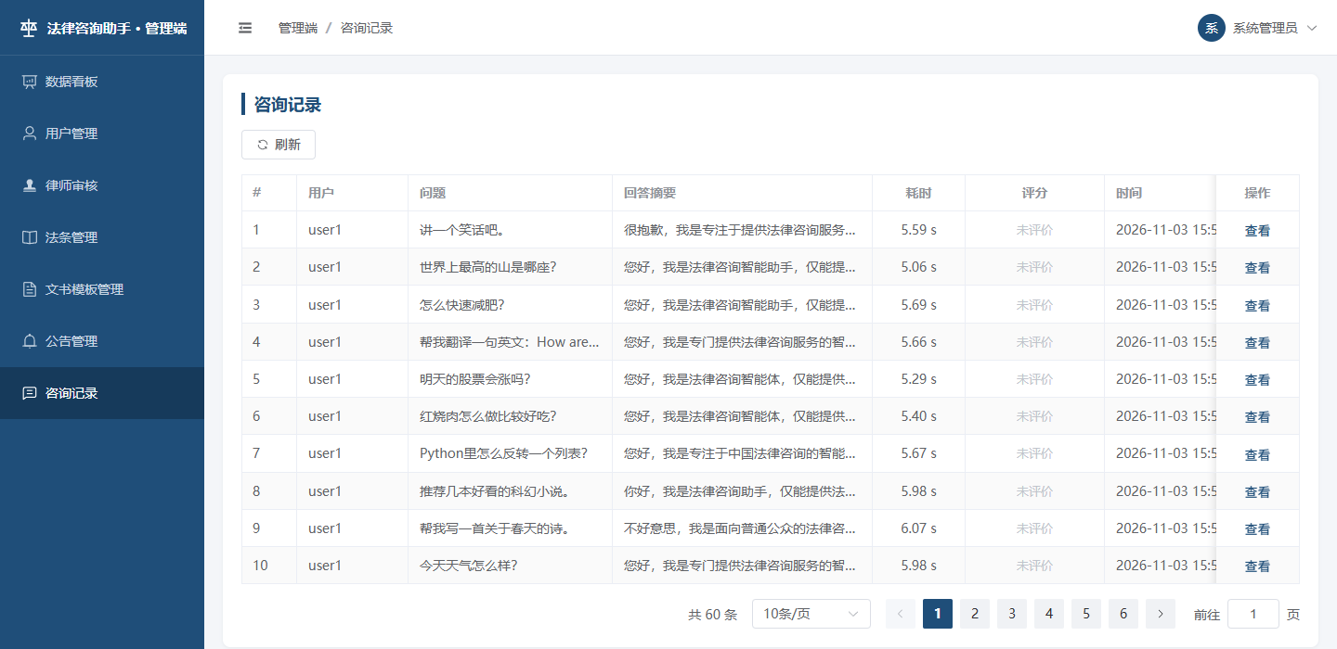
图4-7 问答记录页面

4.8 本章小结
本章介绍了法律知识库的构建方法、智能体在扣子平台上的搭建与发布过程、后端接入智能体的关键实现，以及前端对话页面和三类角色其他功能的实现。

第5章 系统测试

5.1 测试环境
测试于2026年11月3日进行，测试环境如表5-1所示，智能体的配置如表5-2所示。
表5-1 测试环境
项目 | 配置
硬件 | AMD Ryzen 5 PRO 5650U处理器，8GB内存
操作系统 | Windows 11
后端运行 | JDK 17.0.7，dev配置（H2内存数据库，MySQL兼容模式）
测试工具 | Python 3.11编写的接口测试与批量问答脚本
网络 | 办公网络访问api.coze.cn

表5-2 测试所用智能体配置
项目 | 配置
平台与模式 | 扣子（www.coze.cn），单Agent（自主规划）
模型 | 豆包·2.0·pro，Chat Api协议
生成参数 | 精确模式，重复语句惩罚0，携带上下文3轮，最大回复长度4096，深度思考关闭
知识库 | 中国法律条文库，6部法律1706个分段，自动调用
插件、工作流、技能 | 无
对照智能体 | 人设与模型参数完全相同，不挂载知识库

5.2 功能测试
功能测试采用黑盒测试方法，在接口层面进行：编写测试脚本按用例依次调用后端接口，比较返回结果与预期结果，共设计28个用例，覆盖用户认证、权限控制、智能咨询、法条查询、律师预约、律师端和管理员端。为了不消耗扣子平台的积分，功能测试在演示模式下运行，智能咨询的流式推送、消息保存等流程与真实模式相同，只是回答内容为固定文本；智能体的真实回答质量在5.3节单独测试。测试结果如表5-3所示，28个用例全部通过。
表5-3 功能测试用例与结果
编号 | 测试项 | 预期结果 | 实际结果
F01 | 用户注册 | 注册成功 | 通过
F02 | 重复用户名注册 | 提示用户名已存在 | 通过
F03 | 非法参数注册 | 提示用户名和密码格式要求 | 通过
F04 | 正确密码登录 | 返回JWT令牌 | 通过
F05 | 错误密码登录 | 提示用户名或密码错误 | 通过
F06 | 未登录访问会话列表 | 返回401 | 通过
F07 | 普通用户访问管理接口 | 返回403 | 通过
F08 | 新建会话 | 生成新会话 | 通过
F09 | 流式问答 | 多段delta事件后返回done事件 | 通过
F10 | 历史消息保存 | 依次显示问题和回答 | 通过
F11 | 会话标题生成 | 标题为问题前20字 | 通过
F12 | 收藏回答 | 出现在我的收藏 | 通过
F13 | 评价回答 | 评价提交成功 | 通过
F14 | 访问他人会话 | 提示会话不存在 | 通过
F15 | 关键词检索法条 | 返回匹配的法条 | 通过
F16 | 按法律筛选 | 列出6部法律 | 通过
F17 | 浏览律师列表 | 只显示审核通过的律师 | 通过
F18 | 提交预约 | 预约成功，状态为待处理 | 通过
F19 | 预约时间早于当前 | 提示时间不合法 | 通过
F20 | 律师接受预约 | 用户端状态同步为已接受 | 通过
F21 | 已接受预约再拒绝 | 提示状态不允许 | 通过
F22 | 提交资质认证 | 状态为待审核 | 通过
F23 | 审核律师资质 | 该律师出现在公开列表 | 通过
F24 | 禁用用户 | 被禁用用户无法登录 | 通过
F25 | 法条维护 | 新增、查询、删除成功 | 通过
F26 | 数据统计 | 返回统计项和近14天数据 | 通过
F27 | 查看问答记录 | 列出全部问答记录 | 通过
F28 | 删除会话 | 会话及消息被删除 | 通过

5.3 智能体问答效果测试

5.3.1 测试集与评判方法
测试集共60题，其中劳动用工、婚姻家庭、合同纠纷、消费维权、交通事故五类法律问题各10题，非法律问题10题（如天气、写诗、编程、菜谱等）。法律问题取自日常生活中的常见情形，例如“入职半年了公司一直不和我签劳动合同，我能要求什么”。每道法律题在测试前由测试人员对照知识库原文标注了预期的法律和条号；其中4道题（上下班途中事故是否算工伤、彩礼返还、无证驾驶保险是否赔付、伤残鉴定时间）在6部法律中找不到直接依据，标注为“知识库未覆盖”，用于观察智能体在缺少依据时的表现。
测试脚本通过系统后端的流式对话接口提问，每题新建一个会话以避免上下文干扰，记录回答全文、首字耗时和总耗时，因此测得的时间包含了后端转发的开销。评判由人工完成：对回答中引用的每一条法条，凡属于6部法律的，与知识库原文逐字比对；不属于6部法律的（如司法解释、行政法规），到最高人民法院、中国政府网等官方网站查找原文核对。一道题的“法律依据正确”要求所引用的每一条法条都真实存在、转述内容与原文相符、并且与问题相关，只要有一处条号错误、内容不符、引用了与问题不对应的条文，或者整道题没有引用任何条文，就判为不正确。预期条文没有全部引用、但已引用的条文都正确的，判为正确。此外还评判领域判断是否正确、非法律问题是否拒答、是否附有免责声明。
对照组从50道法律题中事先按固定规则选取：每个类别按题号顺序取前4道知识库已覆盖的题，共20题，用不挂载知识库的对照智能体回答，评判标准相同。对照组只选20题是受扣子平台积分的限制。

5.3.2 测试结果
知识库组60题全部调用成功，测试结果如表5-4所示，各类别的法律依据正确情况如图5-1所示。
表5-4 知识库组测试结果
指标 | 结果
领域判断正确（50道法律题） | 49/50，98.0%
法律依据正确（50道法律题） | 43/50，86.0%
其中知识库已覆盖的46题 | 41/46，89.1%
非法律问题拒答（10题） | 10/10，100%
附有免责声明（60题） | 58/60，96.7%
首字耗时（平均/中位数/P90） | 2.5秒/2.5秒/3.1秒
总耗时（平均/中位数/P90） | 11.6秒/12.3秒/16.0秒

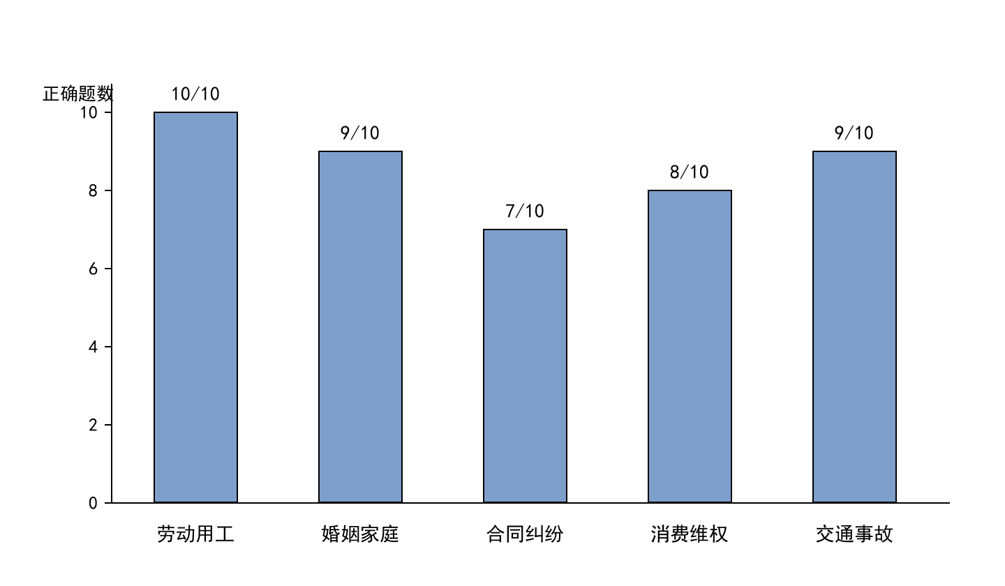
图5-1 知识库组各类别法律依据正确题数
10道非法律问题均被拒答，智能体说明自身只提供法律咨询服务，并引导用户描述法律问题，示例如图5-2所示。
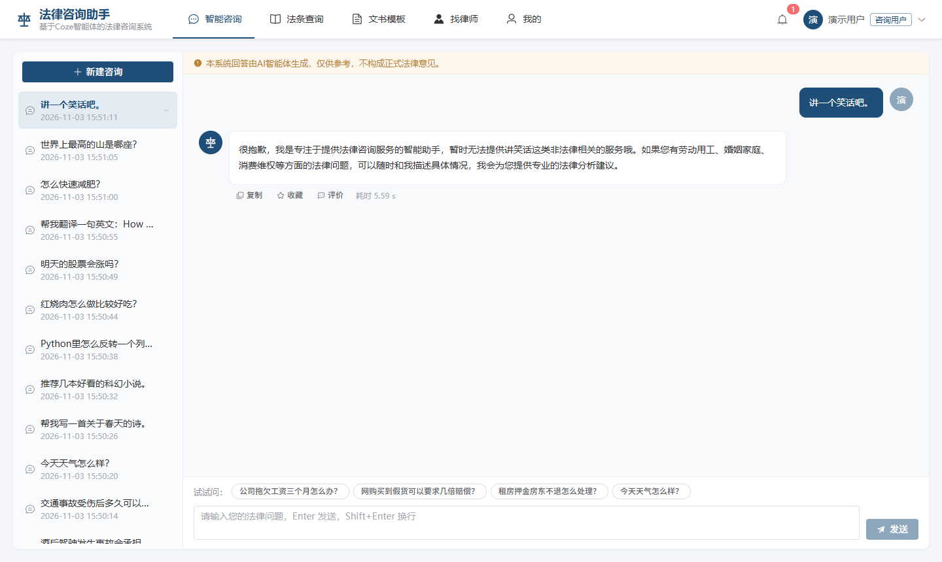
图5-2 非法律问题拒答示例
50道法律题中有7道判为不正确，按原因可以分为三类。第一类是引用的条文真实、转述也基本准确，但与问题不对应或不适用，共5道：第21题询问房东提前收房、押金不退，回答引用的《民法典》第七百二十四条规定的是租赁物被查封扣押等情形下承租人可以解除合同，与房东违约无关；第27题装修质量差能否解除合同，回答引用了建设工程合同中关于承包人解除合同的第八百零六条；第30题电子合同是否有效，回答引用的第五百一十二条规定的是电子合同的交付时间；第39题快递丢件的赔偿，回答引用了只适用于不可抗力的第八百三十五条，并把问题归为合同纠纷而非消费维权；第50题伤残鉴定时间，回答引用的《道路交通事故处理程序规定》第四十九条、第五十一条是交管部门委托检验鉴定的期限，与当事人自行委托伤残评定无关。第二类是转述错误，共1道：第40题把《消费者权益保护法》第四十条中“生产者赔偿后，有权向销售者追偿”写成了“向消费者追偿”，同时引用的司法解释条号有误。第三类是没有引用条文，共1道：第18题彩礼返还属于知识库未覆盖的问题，智能体按照人设说明知识库中未检索到相关条文，没有给出依据。严格来说第18题的表现符合人设要求，但按照评判标准仍计为不正确。
测试中还发现，尽管人设要求只依据检索到的条文作答，但有11道法律题的回答引用了6部法律以外的规定，如《工伤保险条例》、最高人民法院关于民间借贷和商品房买卖合同的司法解释、《民事诉讼法》等。经官方原文核对，这些外部引用大多准确，例如第7题和第48题都属于知识库未覆盖的问题，智能体分别引用《工伤保险条例》第十四条、第十七条和《机动车交通事故责任强制保险条例》第二十二条等规定给出了正确回答；但第40题和第50题的错误也正出在外部引用上。这说明仅靠人设中的文字规则，不能完全限制模型使用自身知识。

5.3.3 对照组比较
对照组与知识库组在相同20道题上的结果如表5-5所示。对照组第44题首次调用在120秒内未返回，触发了后端的超时提示，重试一次后成功，表中以重试结果计。
表5-5 知识库组与对照组在相同20题上的比较
指标 | 知识库组 | 对照组（无知识库）
法律依据正确 | 19/20，95% | 18/20，90%
领域判断正确 | 20/20 | 20/20
引用6部法律以外规定的题数 | 5题 | 13题
引用6部法律以外规定的条数 | 9条 | 19条
平均首字耗时 | 2.6秒 | 2.3秒
平均总耗时 | 13.3秒 | 14.0秒
调用失败 | 0次 | 1次（重试成功）

两组的法律依据正确率相差5个百分点，具体为：第3题和第24题知识库组正确、对照组错误，第21题知识库组错误、对照组正确。对照组的两处错误分别是把对《劳动合同法》第四十六条的概括当作条文原文引用，以及引用了与定金无关的担保制度司法解释第七十条。由于样本只有20题，两组只相差一道题，这一差异不足以说明知识库显著提高了正确率。本测试所用的豆包·2.0·pro模型本身已经具备较好的法律知识，在常见问题上不依赖知识库也能答对大部分题目。
两组更明显的区别在于引用来源。挂载知识库后，回答引用的条文更集中于知识库中的6部法律，引用外部规定的条数从19条减少到9条，并且回答末尾附有知识库文件的来源链接，用户和管理员可以据此核对；而对照组的依据更多来自模型自身的记忆，系统无法提供原文出处，正确与否只能依靠人工另行查证。对于法律咨询而言，依据可追溯本身就有实际意义。

5.4 测试结果分析
综合功能测试和智能体效果测试，系统的各项功能均能正常运行；智能体在五类常见问题上的法律依据正确率为86.0%，非法律问题全部拒答，绝大多数回答附有免责声明，平均2.5秒即可看到第一个字，基本满足需求分析中提出的要求。
测试同时暴露出三方面问题。一是检索与理解的匹配问题：错误中最多的一类是引用了真实但不对应的条文，原因主要是检索按文字相似度召回，例如“解除合同”“交付”“鉴定”等词在不相关的条文中同样出现，而模型没有进一步判断条文的适用条件。二是规则约束有限：人设要求只依据知识库作答，但模型仍会引用外部规定，外部引用一旦出错，系统无从发现。三是知识覆盖有限：工伤认定、彩礼返还等常见问题的依据在行政法规和司法解释中，当前知识库没有收录。针对这些问题，可以扩充知识库，把《工伤保险条例》和常用司法解释纳入其中；在知识库中为条文补充适用情形说明，或改用工作流在生成前增加“条文是否适用”的判断环节；并在回答中区分标注来自知识库的依据和来自模型的补充说明。此外，测试中出现过1次调用超时，说明系统对外部平台的可用性存在依赖，后端的超时提示机制是必要的。

5.5 本章小结
本章介绍了测试环境，在接口层面完成了28个功能测试用例，全部通过；用自建的60题测试集测试了智能体的问答效果，并与不挂载知识库的对照智能体进行了比较，分析了错误原因和改进方向。

结 论
本文针对普通群众获取法律咨询成本高、通用大模型直接回答法律问题容易出错的问题，设计并实现了一个基于Coze智能体的法律咨询系统。主要工作包括：从国家法律法规数据库获取6部现行法律，按条文整理为1706个知识片段并校验完整性，在扣子平台上建立知识库；编写人设与回复逻辑，搭建并发布法律咨询智能体，在联调中根据发现的问题补充了引用规则，并通过关闭深度思考把首字耗时从约40秒降到数秒；基于Spring Boot和Vue 3开发了前后端分离的Web系统，后端以流式方式代理调用智能体，管理会话与问答记录，实现了咨询用户、律师和管理员三类角色的业务功能。测试表明，28个功能测试用例全部通过；在60题测试集上，智能体的法律依据正确率为86.0%，非法律问题全部拒答，平均首字耗时2.5秒。与不挂载知识库的对照智能体相比，在20道题上的正确率分别为95%和90%，差异不显著，但挂载知识库后回答的依据更集中于可追溯的法条原文。
系统仍有以下不足。第一，知识库只收录了6部法律，工伤认定、彩礼返还等问题所需的行政法规和司法解释没有纳入，法律修订后也需要人工重新整理上传。第二，错误主要来自引用了与问题不对应的条文，以及人设规则无法完全阻止模型引用知识库以外的规定。第三，智能体效果测试的题量较小，对照组只有20题，且评判由人工完成，结论的统计可靠性有限。第四，系统依赖扣子平台的可用性和积分额度，测试中出现过一次调用超时。后续可以从以下方面改进：扩充知识库并建立法条更新的同步机制；利用工作流增加条文适用性判断环节，在回答中区分知识库依据与模型补充内容；扩大测试集规模，引入多人评判；为智能体调用增加失败重试和降级提示。

参考文献
[1] 中共中央办公厅, 国务院办公厅. 关于加快推进公共法律服务体系建设的意见[EB/OL]. (2019-07-10)[2026-11-03]. https://www.gov.cn/zhengce/2019-07/10/content_5408010.htm.
[2] 中华人民共和国司法部. 2022年度律师、基层法律服务工作统计分析[EB/OL]. (2023-06-14)[2026-11-03]. http://www.moj.gov.cn/pub/sfbgw/zwxxgk/fdzdgknr/fdzdgknrtjxx/202306/t20230614_480740.html.
[3] 龚善要. 生成式人工智能赋能公共法律服务的范式转型[J]. 东方法学, 2024(5).
[4] 王禄生. ChatGPT类技术：法律人工智能的改进者还是颠覆者？[J]. 政法论坛, 2023(4).
[5] Dahl M, Magesh V, Suzgun M, et al. Large legal fictions: profiling legal hallucinations in large language models[J]. Journal of Legal Analysis, 2024, 16(1): 64-93.
[6] 郭全中, 曾婉琪. 从辅助到自主：垂直AI智能体的现状、影响与发展趋势[J]. 新闻爱好者, 2025(10): 18-23.
[7] Fei Z, Shen X, Zhu D, et al. LawBench: benchmarking legal knowledge of large language models[C]//Proceedings of the 2024 Conference on Empirical Methods in Natural Language Processing. Miami: Association for Computational Linguistics, 2024: 7933-7962.
[8] Yue S, Chen W, Wang S, et al. DISC-LawLLM: fine-tuning large language models for intelligent legal services[EB/OL]. arXiv preprint arXiv:2309.11325, 2023.
[9] Cui J, Ning M, Li Z, et al. Chatlaw: a multi-agent legal assistant based on a role-aligned mixture-of-experts architecture[J]. Fundamental Research, 2026.
[10] 付启航, 秦永彬, 黄瑞章, 等. 基于多阶段协同推理的大语言模型司法问答框架[J]. 计算机工程与科学, 2026, 48(2): 268-276.
[11] 张雅堃, 奚雪峰, 朱润, 等. 法律逻辑自动推理的技术进化：从符号规则到智能体[J]. 计算机工程与应用, 2026, 62(21): 55-73.
[12] Wang L, Ma C, Feng X, et al. A survey on large language model based autonomous agents[J]. Frontiers of Computer Science, 2024, 18(6): 186345.
[13] 陈旭. 基于大语言模型的自主智能体概述[C]//第二十三届中国计算语言学大会论文集（第2卷：前沿论坛）. 太原: 中国中文信息学会, 2024: 141-150.
[14] Lewis P, Perez E, Piktus A, et al. Retrieval-augmented generation for knowledge-intensive NLP tasks[C]//Advances in Neural Information Processing Systems 33. 2020.
[15] Gao Y, Xiong Y, Gao X, et al. Retrieval-augmented generation for large language models: a survey[EB/OL]. arXiv preprint arXiv:2312.10997, 2023.
[16] 任海玉, 刘建平, 王健, 等. 基于大语言模型的智能问答系统研究综述[J]. 计算机工程与应用, 2025, 61(7): 1-24.
[17] 文森, 钱力, 胡懋地, 等. 基于大语言模型的问答技术研究进展综述[J]. 数据分析与知识发现, 2024, 8(6): 16-29.
[18] 吴亦舜. 基于Coze智能体平台的跨层次课程教学设计框架——以编程实践为例[J]. 电脑与电信, 2025(3): 62-66.
[19] 宋立桓, 王东健, 陈铭毅, 等. 扣子开发AI Agent智能体应用[M]. 北京: 清华大学出版社, 2025.
[20] 马雪山, 张辉军, 陈辉, 等. 前后端分离的Web平台技术研究与实现[J]. 电子技术与软件工程, 2022(8): 70-73.
[21] 银莉, 杜啸楠. 基于SpringBoot和Vue的社区服务平台设计与实现[J]. 电子技术, 2022, 51(12): 182-183.

致 谢
本论文是在指导教师的悉心指导下完成的，从选题、系统设计到论文修改，老师都给予了耐心的帮助，在此表示衷心的感谢。感谢同学们在系统开发和测试过程中提供的建议。在完成本课题的过程中，本人使用了人工智能工具辅助进行文献检索、资料整理、代码调试和测试数据统计，相关结果均经本人核对。

